
TRANSPORTES ANTARES S.A.S
Manual de usuario
Contacto web (B2B)
Bandeja de prospectos comerciales

Versión 1.0 · 1 de julio de 2026 · Uso interno y capacitación

⬅ Volver al índice

1. Objetivo del módulo
Muestra la bandeja de prospectos comerciales que llegan desde el formulario de contacto del sitio web público de Transportes Antares. Es una vista de solo lectura pensada para que el equipo comercial priorice y contacte a cada prospecto por correo o teléfono.
A quién va dirigido: equipo comercial y administradores.
Acceso: menú lateral → General → Contacto B2B (visible según permisos).

2. Vista general
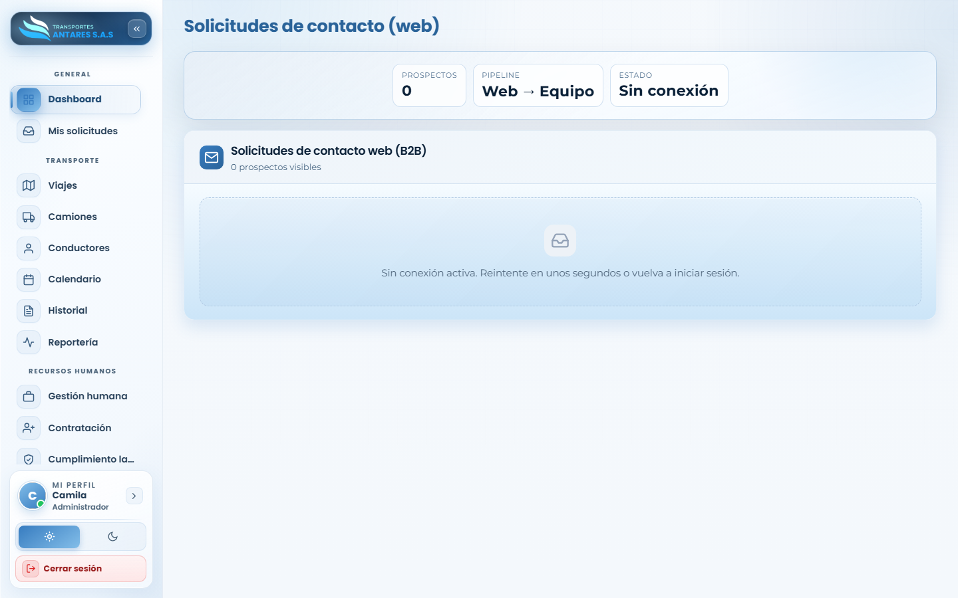
Bandeja de prospectos

- Tarjetas de resumen: número de prospectos recibidos, el flujo del pipeline («Web → Equipo») y el estado de la conexión con el sitio web (Activo / Sin conexión).
- Bandeja comercial: mosaico de tarjetas, una por cada solicitud de contacto recibida, ordenadas de la más reciente a la más antigua.
Este módulo depende de una conexión activa con el servicio que recibe los formularios del sitio web. Si ve el mensaje «Sin conexión activa. Reintente en unos segundos o vuelva a iniciar sesión», significa que el portal no pudo sincronizar los prospectos en ese momento; recargue la página o inténtelo de nuevo más tarde.

3. Qué información trae cada prospecto
Cada tarjeta de la bandeja incluye:
- Nombre y empresa del contacto.
- Tipo de servicio y tipo de operación de interés (chips en la parte superior).
- Correo electrónico y teléfono (con enlaces directos mailto: y tel: para contactar en un clic).
- Cargo del contacto, NIT de la empresa, frecuencia de envíos esperada e inicio esperado del servicio.
- El brief o mensaje libre que el prospecto escribió en el formulario del sitio web.

4. Paso a paso: gestionar un prospecto nuevo
- Ingrese a Contacto B2B y revise la bandeja, priorizando por fecha (los más recientes aparecen primero).
- Lea el brief de la solicitud para entender la necesidad del prospecto (tipo de carga, frecuencia, fechas).
- Use los enlaces de correo o teléfono de la tarjeta para iniciar el contacto comercial directamente desde su equipo.
- Una vez contactado y calificado, continúe el proceso de vinculación comercial fuera del portal (por ejemplo, creando la empresa cliente y dando de alta su primer usuario desde Usuarios y permisos).

5. Preguntas frecuentes
- ¿Puedo responder o marcar un prospecto como atendido desde aquí? No; este módulo es una bandeja de solo lectura. El seguimiento comercial se realiza fuera del portal (correo, CRM, llamada).
- ¿Por qué no veo ningún prospecto? Puede ser que aún no se haya recibido ninguna solicitud desde el sitio web, o que la sincronización con el servicio esté temporalmente caída (mensaje «Sin conexión»).
- ¿Quién puede ver este módulo? Solo los usuarios con el permiso «Ver contactos B2B» asignado desde Usuarios y permisos.
⬅ Anterior: Cumplimiento laboral y SST · ⬅ Volver al índice · Siguiente: Usuarios y permisos ➡

